**Lesson 7**

**Lacunarity (lacunaridade)**

In the case of self-similar sets, the fractal dimension describes the way in which the number of elements in a set, its mass, grows with linear size. Simple visual inspection shows that there can be several sets with the same fractal dimension but with different textures. The notion of lacunarity, which is related to the degree of translational invariance, makes it possible to distinguish between these different sets.

Em caso de conjuntos auto-similares, a dimensão fractal descreve o caminho ao qual o número de elementos de um conjunto, essa massa, cresce com tamanh linear. Uma simples inspeção visual mostra que podem haver vários conjuntos com mesma dimensão fractal, mas com diferentes texturas. A noção de lacunaridade, o qual é relacionado ao grau de invariância translacional, faz possóvel distinguir entre esses diferentes conjuntos.

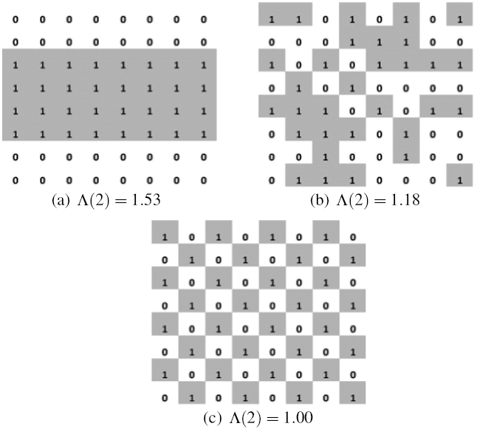

Figure 1. Exemplo de lacunaridade de três mapas 8x8 , com a mesma dimensão fractal (adaptado de Ref. [4])

The concept of lacunarity was introduced by Mandelbrot [1] as a measure of the distribution of gap sizes in the fractal object. Geometric objects with gap sizes distributed over a wide range have greater lacunarity than those with smaller and more uniform gaps. Gefen et al. [2] related lacunarity with deviation of a geometric object from translational invariance. Geometric objects with low lacunarity are homogeneous and translationally invariant, while geometric objects that have high lacunarity are heterogeneous and not translationally invariant. Lacunarity is scale depended measure because structures that are homogeneous at small scale can be heterogeneous at large scale and vice versa.

O conceito de lacunaridade foi introduzido por Mandelbrot como uma medida da distribuição de tamanho de lacunas em uma objeto fractal. Objetos geométricos com tamanho de lacuna distribuídos sobre uma ampla faixa tem uma maior lacunaridade do que aqueles com menor e mais uniforme lacunas. Gefen et al. relaciona lacunalidade com desvio de um objeto geomátrico com invariância translacional. Objetos geométricos com baixa lacunaridade são homogeneous e translacionalmente invarinates, quando objetos geométricos que tem alta lacunaridade são heterogêneos e translacionalmente não invariantes. Lacunaridade é dependente da medida de escala, pois estruturas que são homogêneas em pequena escala podem ser heterogeneous em larga escala e vice-versa.

Lacunarity was originally developed to describe properties of fractal objects, but it can be extended on general spatial patterns including those with fractal and multifractal properties and can be used with both binary and quantitative data in one, two and three dimensions [3]. Various methods for calculating lacunarity have been developed, among them intuitively clear and computationally simple Allan and Cloitre gliding box algorithm [4] was extensively used in studies in medicine[5,6,7], ecology[8,9], geology [10], image segmentation [11], food technology [12], urban planning [13], climatology [14, 15] and engineering [16].

Lacunaridade foi originalmente desenvolvida para descrever propriedades de objetos fractais, mas isso pode ser estendido em padrões espaciais gerais indluindo aqueles com propriedades fractais e multifractais e pode ser usado com ambos os dados binaries e quantitativos em uma, duas ou três dimensões. Vários métodos para calcular lacunaridade tem sido desenvolvidos, entre eles intuitivamente claro e computacionalmente simples algoritmo de caixa deslizante de Allan e Cloitre foi estensivamente usado em estudos em medicina, ecologia, geologia, segmentação de imagem, tecnologia alimentar, planejamento urbano, climatologia e engenharia.

A análise de lacunaridade procede como a seguir[3,4]:

1. Uma caixa de comprimento  é colocada na origem do conjunto e o número de locais ocupados que representam a massa da caixa determinada.
2. A caixa é movida em um espaço ao longo do conjunto e a massa da caixa é novamente contada.
3. Repetindo esse processo sobre o conjunto inteiro, nós obtemos uam frequência de distribuição de massas da caixas , e correspondendo a probabilidade de distribuição, onde é o número total de caixas de tamanho.
4. A lacunaridade para esse tamanho de caixa é definido como



ondeesão o primeiro e o segundo momento da distribuição, , respectivamente.

, , 

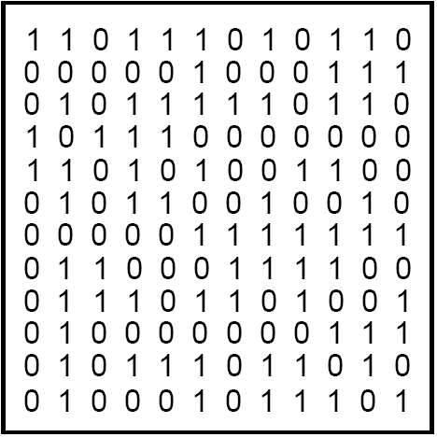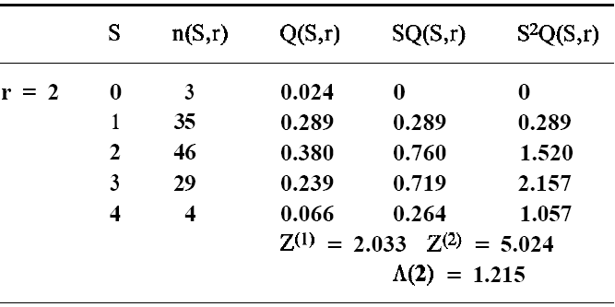

Figure 2. Cálculo de lacunaridade de um mapa aleatório 12X12 (adaptado de Ref. [8]).

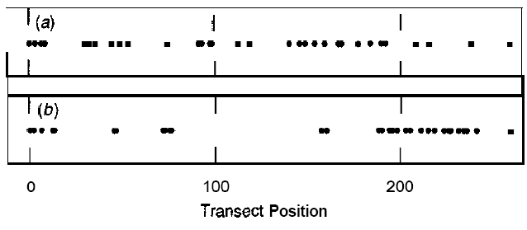

Figure 3. Dois transectos simulados de 258 pontos, com 33 ocorrências de habitação ou de organismos de interesse. (a):pontos aleatoriamente distribuídos. (b): Uma série de pontos fractais aleatórios. Essa série é uma Levydust, a qual é uma versão aleatorizada Cantor dusts (conjunto de Candor) e tem uma dimensão fractal de 0.8 (Adaptado de Ref. [8]).

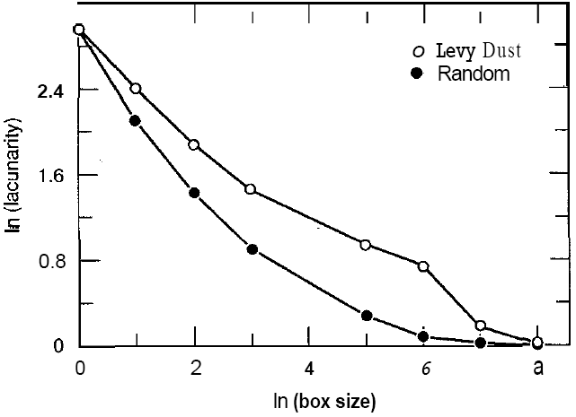

Figure 4. Análise de lacunaridade de dois transectos in Figure 3. (adaptado de Ref [8]).

When the mean number of occupied sitesgoes to zero,goes to, thus for the same box size sparse sets will have higher lacunarities than dense sets. As in general, larger boxes are more translationally invariant than smaller boxes, for the same set the lacunarity decreases as a size of the box increases. For a given fraction of occupied sites, more clustered sets have higher lacunarity (most of the boxes are either mostly full or totally empty, resulting in higher variance and higher lacunarity) [3]. For self-similar objects lacunarity decreases with a box size as a power law **and lacunarity exponent can be found as the slope of linear regression **versus ** [10].

Quando o número médio de locais ocupados tende a zero, tende ao infinito, portanto para o mesmo conjunto esparso de tamanho de caixa terá mais alta lacunaridade do que conjuntos densos. Como em geral, caixas largas são mais translacionalmente invariantes do que caixas menores, para o mesmo conjunto de lacunaridade diminui conforme o tamanho da caixa aumenta. Para dada fração do local ocupado, mais conjuntos agrupados tem mais alta lacunaridade (a maioria das ciaxas estão quase cheias ou totalemente vazias, resultando em alta variância e alta lacunaridade). Para objetos auto-similares, a lacunaridade diminui com o tamanho da caixa conforme a lei de potência ** e o expoente  pode ser encontrado como o inclinação da regressão linear ** versus *.*

The lacunarity scaling exponent is an index quantifying the sensitivity of the lacunarity to scale changes. That is, large values of  indicate fast decay of lacunarity as the scale is increased. In contrast, lacunarity is not scale dependent as .

O expoente de escala de lacunaridade é um índice que quantifica a sensibilidade da lacunaridade para mudanças de escala. Isto é, valores altos de indicam um rápido decaimento da lacunaridade enquanto a escala é aumentada. Em contrates, a lacunaridade não é dependente da escala conforme 

**Example.** The complexity of wind direction dynamics at Fernando de Noronha island, Brazil is analyzed from the point of view of its lacunarity. We analyze daily wind direction data recorded over the period 2003-2010. We apply lacunarity analysis that measures the distribution of gaps in dataset on daily wind direction time series in different directional sectors and estimate power-law exponent that describes the rate at which the lacunarity decreases with window length.

We apply gliding-box algorithm on one dimensional set constructed from temporal series of the wind direction. We choose directional sector and we consider each time step as the site which is occupied if wind was blowing within the sector. Figure 5 shows one dimensional set constructed for prevailing directional sector (SE) for Fernando de Noronha data. Figure 6 shows the results of lacunarity analysis.

**Exemplo**: A complexidade da dinâmica da direção do vento na ilha de Fernando de Noronha, Brasil é analisada de um ponto de vista dessa lacunaridade. Nós analisamos dados diários de direção de vento registrados entre o period de 2003-2010. A plicamos a análise de lacunaridade que mede a distribuição de lacunas/buracos em um conjunto de dados de uma série temporal diária de direção do vento em diferentes setores direcionais e estimamos a lei de potência do expoente que descreve a taxa pela qual a lacunaridade diminui com o comprimeto da janela. Aplicamos o algoritmo de caixa deslizante sobre um conjunto unidimensional construído para a série temporal de direção de vento. Escolhemos o setor directional e consideramos cada etapa de tempo como o local o qual é ocupado se o vento foi soprado dentro do setor. A figura 5 mostra o conjunto unidimensional construído para o setor directional predominante (SE) para os dados de Fernando de Noronha. A figura 6 mostra os resultados da análise de lacunaridade.

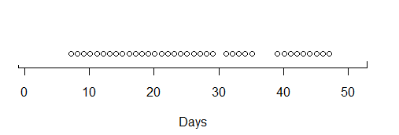

Figure 5. Conjunto unidmensional (que sera usado para a análise de lacunaridades) construído dos dados de horas da direção do vento por para o setor directional predominante (SE) para a estação de Fernando de Noronha.

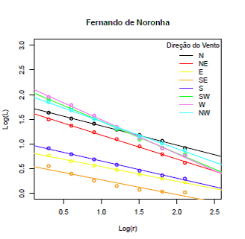

Figure 6. Lacunaridade empírica L(r) (círculos abertos) como uma função da janela de comprimento r para a estação de Fernando de Noronha station. A linhas completas representam a regressão linear de mínimos quadrados.

REFERÊNCIAS

[1] B. B. Mandelbrot. The Fractal Geometry of Nature. W. H. Freeman, New York, 1983.

[2] Y. Gefen, Y. Meir, A. Aharony, Geometric implementation of hypercubic lattice with non integer dimensionality by use of low lacunarity fractal lattices, Physical Review Letters 50, 145-188, 1983.

[3] R. E. Plotnick, R. H. Gardner, W.W. Hargrove, K. Prestergaard, M. Perlmutter, Lacunarity analysis: A general technique for the analysis of spatial patterns, Physical Review E 53, 5461-5468, 1996.

[4] C. Allain, M. Cloitre, Characterizing the lacunarity of random and determinisric fractal sets, Physical Review A 44, 3552-3558, 1991.

[5] F. Yasar, F. Akqunlu, Fractal dimension and lacunarity of dental radiographs, Dentomaxillofacial Radiology 34, 261-267, 2005.

[6] G. Dougherty, G. M. Henebry, Fractal signature and lacunarity in the measurement of the texture of trabecular bone in clinical CT images, Medical Engineering & Physics 23, 369-380, 2001.

[7] A. Zaia, R. Eleonori, P. Maponi, R. Rossi, R. Murri, MR imaging and osteoporosis: Fractal lacunarity analysis of trabecular bone, IEEE Transactions on Information Technology in Biomedicine 10, 484-489, 2006.

[8 ]R . E. Plotnick, R. H. Gardner, R.V. O’Neill, Lacunarity indices as measures of landscape texture, Landscape Ecology 8, 201-211, 1993.

[9] Y. Malhi, R.M. Román-Cuesta,Analysis of lacunarity and scales of spatial inhomogienity of IKONOS images of Amazonian tropical forest canopies, Remote Sensing of Environment 112, 2074 – 2087, 2008.

[10] A. Roy, E. Perfect, W.M. Dunne, N. Odling, J.-W. Kim, lacunarity analysis of fracture network: Evidence of scale depended clustering, Journal of Structural Geology 32, 1444-1449, 2010.

[11] G. Du, A novel lacunarity estimation method applied to SAR image segmentation, IEEE Transactions on Geoscience and Remote Sensing 40, 2687-2691, 2002.

[12] O. Velazquez-Camilo, E. Bolaños-Reynoso, E. Rodriguez, J. Alvarez-Ramirez, Characterization of cane sugar crystallization using image fractal analysis, Journal of Food Engineering 100, 77-84,2010.

[13] S.W. Myint, N. Lam, A study of lacunarity-based texture analysis approaches to improve urban image classification, Computers, Environment and Urban Systems 29,501-523, 2005.

[14] M.D. Martinez, X. Lana, A. Burgueno, C. Serra, Lacunarity, predictibility and predictive instability of the daily pluviometric regime in the Iberian Peninsula, Nonlinear Processes in Geophysics 14, 109-121, 2007.

[15] M.D. Martinez, X. Lana, A. Burgueno, C. Serra, Predictibility of the monthly North Atlantic Oscillation index based on fractal analysis and dynamics system theory , Nonlinear Processes in Geophysics 17, 93-101, 2010.

[16] D.K. Iha, D.S. Singh, S. Gupta, A. Ray of, Fractal analysis crack initiation in polycrystalline alloys using surface interferometry, European Physics Letters 98, 44006, 2012.